装饰陈设与餐饮空间环境的营造

摘要： 民以食为天，人类生存首先需要解决的问题就是饮食。 现代进入信息社会， 人们的物

质文化水平也随之提高， 人们对就餐环境产生了更高层次的需求， 体现在观念、内容、 功能

和形式等方面。 现如今， 饮食内容变的格外丰富， 人们对就餐内容的选择包括着对就餐环境

的选择， 就餐成为了一种享受和一种体验， 成为人与人的一种交流方式， 同时也成为一种身

份和个人品位的展示，这些都体现到了就餐的环境之中。因此，着意去营造吻合人们心理、

生理和情感等要求的就餐环境， 将设计理念和人性化交织起来进行思考， 从而达到人性化与

餐饮空间设计的完美融合， 就成为餐饮空间运营成功的根本。 从而通过这个设计过程， 为餐

饮空间带来更深远的社会效益和经济效益。 论文首先对餐饮空间的基本概念与分类进行了详

细论述。接着分析了餐饮空间设计的现状。 在前文分析的基础上， 论文提出了从室内的装饰、

室内的陈设、使用材料的肌理、色彩的设计以及灯光的设计等几个方面来营造餐饮空间。

关键字： 装饰设计；陈设；餐饮空间

目录

摘要 ................................................................................................................ 错误！未定义书签。

目录 .................................................................................................................................................. 2

1 引言 .............................................................................................................................................. 3

2 餐饮空间的定义和分类 ............................................................................................................... 3

2.1 餐饮空间的定义 ................................................................................................................ 3

2.2 餐饮空间的分类 ................................................................................................................ 4

2.2.1 根据经营内容分类 .................................................................................................. 4

2.2.2 根据经营性质分类 ................................................................................................. 5

2.2.3 根据经营方式分类 ................................................................................................. 5

2.2.4 根据服务方式分类 ............................................................... 错误！未定义书签。

2.2.5 根据点菜方式分类 ............................................................... 错误！未定义书签。

2.2.6 根据规模大小分类 ................................................................................................. 5

3 餐饮空间设计现状分析 ............................................................................................................... 6

4 装饰陈设与餐饮空间环境的营造方法分析 ............................................................................... 6

4.1 装饰形态符号 ..................................................................................................................... 6

4.2 室内陈设 ............................................................................................................................. 7

4.3 材料与机理 ......................................................................................................................... 8

4.4 灯光环境 ............................................................................................................................. 9

4.5 室内环境的色彩 ............................................................................................................... 10

5 总结 ............................................................................................................................................ 10

参考文献 ......................................................................................................................................... 11

致谢 ................................................................................................................................................ 12

**1** 引言

从古至今，餐饮都是人们生活最基本的需求，而餐饮业的形成与人类的各种

交往活动都有着密不可分的关系， 不论是宗教活动、 经济活动还是外出旅行， 餐

饮在这些活动中都是最基本的生理需求，因此餐饮业便在这样的需求下产生了。

中国的餐饮业作为一种自古就存在的行业， 其历史可追溯到春秋战国时期， 当时

由于政治活动频繁， 各国交往密切， 政客们奔走于各国之间， 出现了许多的驿站

为客人服务，这是餐饮业最早的雏形；秦汉时期，商业兴起，为了满足往来贸易

商人的饮食需求，出现了提供餐饮的谒舍（客栈） ；唐宋时期，出现了以歌舞带

宴的餐饮文化形式——筵席， 告别了以往席地而坐的就餐方式， 大型的宴会场面

开始出现；明清时期，由于外国列强的入侵，中西餐饮文化开始进行融合，出现

了西餐厅、咖啡厅等特色场所；新中国成立初期，由于政治、经济、人民生活的

相对稳定，餐饮业得到了快速的发展。

自 20 世纪 80 年代改革开放以来， 国民经济的高速增长， 人民收入的明显

提高，逐渐带动了餐饮业的繁荣， 餐饮消费的比例逐年增高。 据中国烹饪协会发

布的《2008 中国餐饮产业运营报告》 指出，中国餐饮业零售额从 1978 年的 54.8

亿元到 2008 年的 12352 亿元，零售额增长 225 倍，人均餐饮消费额也从 1978

年的 5.69 元到 2008 年的 950.15 元，增长了 166 倍。与此同时，许多企业家

预见到餐饮业的广阔前景，纷纷上马，投资餐饮项目，但由于思想保守、缺乏理

性分析，以致在店址选择、规划设计、文化寓意、市场定位、经营管理等各个环

节上出现问题， 盈利十分困难。 笔者通过市场调查发现， 很多投资不到半年或一

年的餐饮项目由于收益回报的问题而不得不被迫转让或搁浅。 由此可以看出， 餐

饮项目的投资是一个十分庞杂的系统， 它牵涉到众多方面， 应该进行系统的策划

分析，做出市场定位、经营管理、功能布局、流线设计、文化寓意等众多环节的

考虑，从而为餐饮项目的长期收益做出最大可能性。

进入 21 世纪后，中国作为最大的发展中国家， 尤其是 2008 年北京奥运会

成功的举办后， 中国的餐饮业必将迎来新一轮的发展契机， 但在经济全球化的背

景下，来自外部的市场竞争也日趋激烈。 面对如此严峻的形势， 如何提升餐饮业

的经营管理和服务品质， 使得中国的餐饮业可以在激烈的全球竞争中脱颖而出？

这一课题摆在了中国餐饮经营管理人员的面前， 同时也对室内设计师提出了更为

严格的要求，促使其营造出更为优异的餐饮空间环境，而合理、快捷、顺畅、高

效的餐饮空间流线设计对于推动这一课题的研究有着直接或间接的作用。因此，

研究隶属于餐饮空间设计对于促进就餐环境的改善， 进而推动餐饮业的发展有着

具体的实际意义。

**2** 餐饮空间的定义和分类

2.1 餐饮空间的定义

餐饮业指在一定场所， 对食物进行现场烹饪、 调制， 并出售给顾客用以消费

的服务活动， 这里所说的场所即餐饮空间。 因此，餐饮空间是餐饮服务行业为消

费人群提供服务的场所，如餐厅、咖啡厅、酒吧等室内或半室内空间。餐饮服务

一般包括正餐服务、快餐服务、饮料及冷饮服务、其它餐饮服务四类，而以上服

务的过程均发生在一定的场所中，也就形成了各种类型的餐饮空间。

2.2 餐饮空间的分类

**2.2.1** 根据经营内容分类

餐饮空间所涉及的经营内容非常广泛， 不同的民族、 不同的地域、 不同的文

化，由于饮食习惯、饮食方式各不相同，其餐饮空间的经营内容也各不相同。从

我国目前众多的经营内容中， 可以将餐饮空间归纳出以下几种类型： 中式餐厅和

西式餐厅。中式餐厅的装饰风格、室内特色以及家具、餐具、灯饰及工艺品，甚

至服务人员的服装等都应围绕文化与民俗展开设计创意与构思。 西式餐厅， 泛指

以品尝国外 (主要是欧洲和北美 )的饮食，体会异国餐饮情调为目的的餐厅。根据

追求的风格不同， 主要有以法国、 意大利风格为代表的欧洲餐厅。 西式餐厅与中

式餐厅最大的区别是以国家、 民族的文化背景造成的餐饮方式的不同， 强调就餐

时的私密性，一般团体就餐的习惯很少。因此，就餐单元常以 2～6 人为主，餐

桌为矩形， 进餐时桌面餐具比中餐少。 餐厅在欧美既是餐饮的场所， 更是社交的

空间。

宴会厅，作为大规模的餐饮和礼仪场所，一般设置在高档饭店、宾馆内。宴 会厅满座人数一般在 200～500 人，也有一些特大型的宴会厅满座人数可达千人。

宴会厅最大的特点是室内空间较大， 大型满座的使用具有间断性特征。 为了提高

宴会厅的使用效率， 我国大多数宾馆饭店的宴会厅常与大餐厅的功能相结合， 同

时充分考虑多功能使用的可能性， 如将宴会厅临时分隔后兼有礼仪、 会议、 报告

等功能。 因此， 在宴会厅的室内设计中应首先考虑设置活动隔断， 通常在建筑结

构的适当部位设置多条折叠式屏风作为活动隔断， 根据实际需要可以灵活分隔空

间是宴会厅的主要特征之一。

快餐厅，是以经营快餐为盈利目的的经营性实体店。快餐是指预先做好的，

能够迅速提供顾客食用的饭食、便当等，其具有三层含义：第一，它是指速食、

便当等快速食用的饮食；第二，它是一种快速进餐的形式；第三，它是指餐饮的

一种经营模式。 由于目前人们生活节奏加快， 许多人不愿意在平时饮食方面花费

太多的时间， 而快餐厅独有的经营模式恰好可以满足人们的需求。 快餐厅的设计

一般以粗线条、快节奏、明快色彩、简洁的造型手法为最佳，以使用餐的环境达

到明快、简洁的空间效果。

风味餐厅，是指以经营特色菜肴、地方菜系为主的盈利性餐饮场所，如：东

南亚风味餐厅、 地中海风味餐厅、 新疆风味餐厅等。 风味餐厅是随着顾客需求的

多样化，消费市场的日益细分而出现的特色餐饮场所， 它不仅在经营菜系上有自

己独到的特色， 并且在服务方式、 环境氛围等方面都独具匠心， 一般常附属于各

种商业建筑中。 风味餐厅的室内环境设计非常注重异国情调的表现， 氛围设计注

重细致优雅，其空间布局、造型、色彩等均体现各国的文化及特色，别具一格。

酒吧，主要是指供应和消费各种酒类以及简单的点心熟食的场所。 所以，一

般厨房面积不大，约占 10%即可，或者不单独设立厨房，工作场所都在吧台内

解决，由于能直接接触到顾客的视线， 要注意工作场所的整洁， 并使操作比较隐

蔽。酒吧根据服务方式可分为立式酒吧和服务酒吧。 立式酒吧是指客人不需要服

务人员服务，自己到吧台上喝饮品， “立式”并非宾客站立，只是习惯称呼。客

人坐在高脚椅上饮酒或饮料， 调酒师在吧台里边服务。 服务酒吧， 指宾客通过服

务人员服务而非在吧台上享用饮料， 调酒师不与客人接触。 另外， 还可根据服务

内容分为纯饮品酒吧、供应食品酒吧、娱乐性酒吧、休闲性酒吧和演艺酒吧。

咖啡厅，是在正餐之外，以喝咖啡为主进行简单的饮食，稍事休息的场所，

属于休闲类餐饮空间。 一般设饮料准备间和洗涤间， 设快餐间时要有厨房和备餐

间。有的咖啡厅内还有小推车当众表演， 以咖啡壶烧制名贵咖啡， 给顾客带来新

奇感受。咖啡厅的规模比起大型宴会厅酒楼、餐馆要小些，空间氛围以别致、轻

快、优雅为特色。茶室，亦称茶馆，主要以品茶、社交、休闲为目的，兼有供应

点心熟食的餐饮场所。 就现代茶馆的功能要求而言， 它包括主体空间和附属设施

空间两部分。室内环境装饰上以体现茶艺文化、民俗特点及环境氛围为特点。

**2.2.2** 根据经营性质分类

餐饮空间的经营性质是指该空间为营利性的还是非营利性的。 营利性的餐饮

空间一般要

求较高标准的装修及专业的空间环境设计，如：中、西餐厅、茶室、酒吧、

咖啡厅等， 其顾客类型和营业时间不固定， 供应方式多为服务员送餐到位； 而非

营利性的餐饮空间则只需进行简单装修， 以实用为原则， 一般由建筑设计一次完

成，如：政府部门、学校及医院等组织机构中的职工餐厅等，其用餐方式多为排

号领取且用餐完毕后，须自行将餐具放至堆残处，便于服务人员集中清理。

**2.2.3** 根据经营方式分类

由于经营方式的不同，可将餐饮空间归纳为：独立经营餐厅与附属经营餐

厅。

独立经营餐厅， 指相对于酒店或商业建筑中配套的餐厅而言， 具有独立的经

营场所，可发展成连锁经营的形式，依靠统一的标识、设计风格、产品、服务以

及质量赢得顾客。可分为以下两类：

独立式的单层空间，一般为小型餐厅，茶室等采用的类型。

独立式的多层空间， 一般为中型餐厅采用的类型， 也是为大型的食府或美食

城所采用的空间形式。

附属经营餐厅， 指附属于酒店或商业建筑中的餐饮空间。 这一类餐厅的首要

任务是要为综合体中的顾客服务， 对盈利性的追求不及前一种形式， 但现在的趋

势也是面向全社会开放。 附属经营的西餐厅与独立经营的西餐厅相比， 无论在餐

厅或厨房的布局上都有自己的特点。

**2.2.4** 根据规模大小分类

餐饮空间的规模大小， 从几十平方米的小型餐饮空间， 到几百甚至上千平方

米的中型、大型餐饮空间，其规模变化很大。无论小型、中型、还是大型餐饮空

间，均有其特定的顾客群。 空间规模的大小直接影响着室内设计的具体手法和处

理方式。小型，一般指 100m以内的餐饮空间，这类空间功能比较简单，主要着

重于室内气氛的营造。中型，指 100～500m 的餐饮空间，这类空间功能比较复

杂，除了加强环境气氛的营造之外， 还要进行功能分区， 流线组织以及一定程度

的围合处理。大型，指 500m以上的餐饮空间，这类空间功能越趋复杂，应特别

注重功能分区和流线组织。

**3** 餐饮空间设计现状分析

我国现代餐饮空间的设计始于 20 世纪 80 年代，随着世界经济的融合、 频

繁的交往活动和旅游度假的发展， 促使了餐饮业成为我国主要的消费产业， 人们

对于餐饮环境也提出了更高的要求， 餐饮已不在局限于对菜品的视觉、 嗅觉、味

觉的直观感受上，而是对用餐的环境、心理感受有了更多的诉求。因此，餐饮空

间设计越来越受到人们的重视， 而室内环境设计作为一门交叉性的学科， 其与餐

饮业的相结合， 以及相互推动与促进是社会文明发展的必然结果， 于是餐饮空间

设计的概念应运而生。 它是根据餐饮室内空间的使用性质、 所处环境和相应标准，

运用物质技术手段和美学原理， 创造功能合理、 舒适优美、 满足人们餐饮需求的

室内环境， 这一空间环境既具有使用价值， 满足相应的功能要求， 同时也反映了

历史文脉、风格、环境气氛等精神因素。

餐饮业在经济和文化高速发展与变革的今天， 需面对同行业的激烈竞争， 面

对品位越来越高的顾客， 餐饮经营场所也发生了翻天覆地的变化， 文化经营已成

为商家普遍追求的目标， 向顾客销售的不再仅仅是食品和饮料， 更是一种独具魅

力的餐饮文化。 因此，现代餐饮业的发展不再以单纯的吃饱为目的， 已从维系生

存的“民以食为天”演变为“民以食为乐” 、“民以食为礼”，更多的体现在用餐

环境为其带来的经济价值、 品牌效应和文化宣传。 因此， 现代餐饮空间的设计要

求融入文化艺术的表达， 体现餐饮文化独特的魅力， 而餐饮文化作为一种特殊的

文化形式，作为餐饮空间设计的依据， 正突出了餐饮需求个性化和多元化的特点，

进而满足人们艺术饮食和饮食艺术的一种完美结合。 所以，现代餐饮空间的设计

应是餐饮文化具体生动的表现， 是体现餐厅形象的重要标志， 它不仅反映餐饮文

化的经营格调、经营理念、经营管理、经营情趣、经营方式，同时也体现了该餐

饮空间的文化特色。

**4** 装饰陈设与餐饮空间环境的营造方法分析

4.1 装饰形态符号

符号是表现主题的重要元素，它具有象征性和典型性，就像一个人的名字，

就是这个人的符号一样， 人们可以通过名字来区分不同的人。 所以我们也可以将

不同的装饰符号运用到我们的餐饮空间设计中， 形成鲜明的主题。 这些装饰符号

可以是强调民族特色， 可以是强调地域文化， 可以是强调某种情感， 还可以是强

调某种时代气息。 例如，我们如果做中式餐厅， 那我们应该马上会想到一些中国

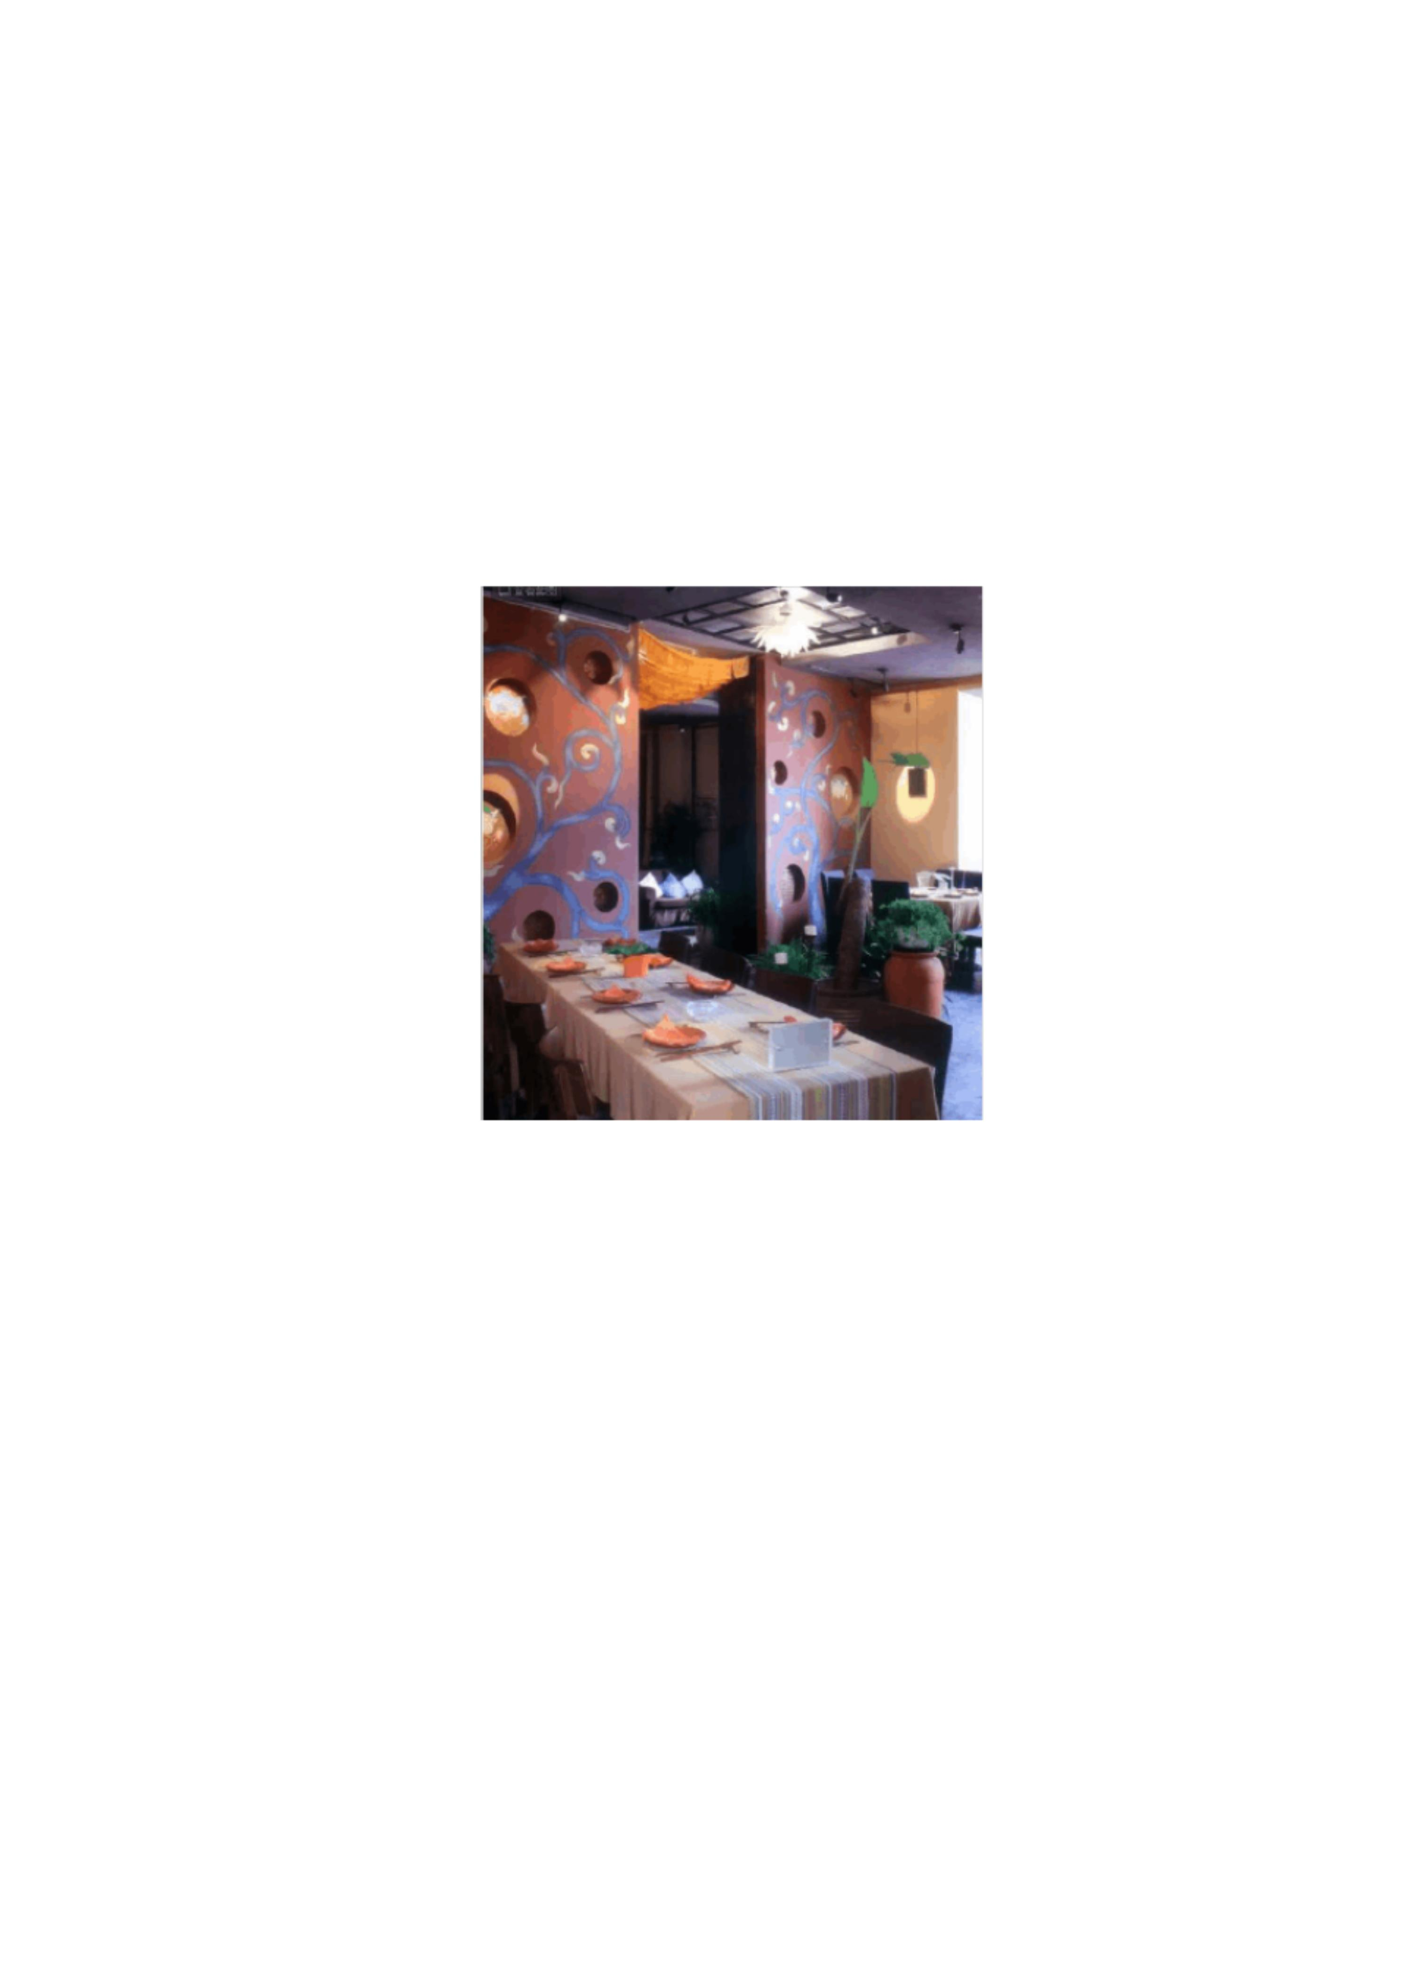

特色的元素符号，像中国结、扇子、对联、水墨画等等来传达中国的信息。如果

是个日式的餐厅， 那我们选择的元素则是格子门窗、 枯山水等等。 所以主题的信

息传达需要某些“题材”作为载体。而这些典型的具有装饰性的形态元素，正是

装载主题的最佳载体之一。

位于北京的网拉梅朵餐厅， 是一家体现拉萨八角街文化场景的餐厅。 同拉梅

朵，在藏语中是“雪莲花”的含义，打造这朵雪莲花的是几个从西藏回来的人，

在这里他们用心雕琢着没一点有关西藏的记忆。 通过墙上的零星的壁画， 或是一

个转经筒， 或是一块藏楼又或者是一盖盖点亮记忆的油灯， 让餐厅的每个用落都

呈现了西藏每日生活中的朴实。 正式这些看似平常的装饰形态， 把餐厅中藏餐文

化的氛围做到了极致，超乎想象。如图 4-1 中所示。

4-1 网拉梅朵餐厅

4.2 室内陈设

室内陈设一般分为功能性陈设和装饰性陈设， 在现代室内空间设计中占据重

要的位置。 利用室内陈设对餐饮空间进行的主题性营造， 不但能烘托室内的主题

气氛、创造环境意境， 还可丰富空间层次创建二次空间。 整个室内空间的主题气

氛主要还是要考室内的陈设来供托出来的， 所以说室内氛围营造是室内艺术陈设

设计的重点，它以精神品质、性灵、视觉传递方式的生活内涵为基本领域。我们

在进行室内设计主题营造时候， 选对了恰到适宜的室内陈设， 可以将整个空间的

意境更好的传达给顾客。而对于不同主题的餐厅，我们在选用室内陈设的时候，

一定还是要紧扣主题， 比如说现在很火的便所主题餐厅， 如图 4-2 中所示，马桶、

浴紅等等， 无论是餐厅里面的家具还是室内里面的装饰元素， 都紧紧围绕着餐厅

的主题来布置，给顾客制造了一个便所的就餐环境。

4-2 便所主题餐厅

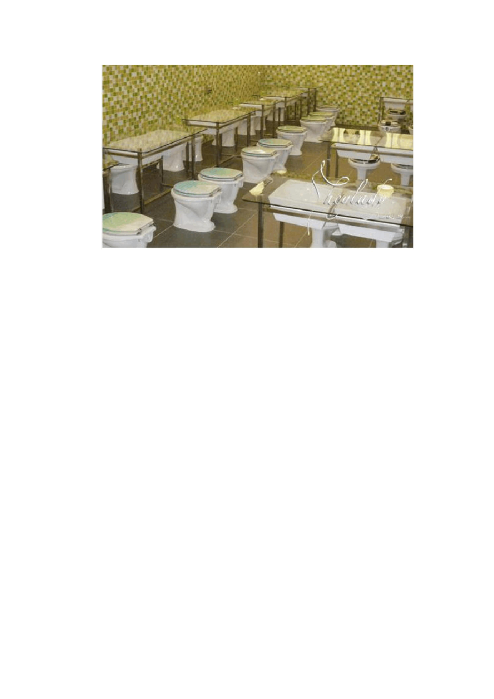

4.3 材料与机理

肌理是材料表面的组织构造所产生的视觉效果 ,每种材料都有其固有的视觉、

触觉特征。在室内设计中 ,不同的材质也向我们传达这一种不同的信息。比如说 ,看到木材 ,我们就会想到温暖、纯天然；看到玻璃 ,我们就会联想到现代、光亮看

到钢材,我们就会联想到科技感和现代感；看到文化石 ,我们就会感受到厚厚的文

化气息；看到毛石水泥、我们就会有种接近原始的感觉。

任何室内设计风格流派的结构组织与形式特点均是由材料体现的 ,没有材料

的支撑,一切风格流派就会成为空谈。由于材料品种的多样性其本身所具有的质

感、色彩、特性有很大的不同 ,加之使用不同工艺技术手段使得材料变得更加多

姿多彩,再加上特定的表现手法形成不同设计风格。比如自然风格倡导“回归自然”,通常运用天然木、 石、藤、竹等材质质朴的纹理 ,力求表达一种悠闲、 舒畅、 自然的田园生活情趣。 巴洛克风格主要在室内大量采用白、 金色材料和曲线造型 ,

再配以雕刻和装饰画产生一种色彩绚丽、 富有动感的戏剧性舞台效果。 而新现代 主义风格则在室内设计中广泛使用钢管和其它工业材料 ,突出体现金属材料的冷

漠感。由此看来 ,我们也可以通过材质肌理来表达我们的某一种情感 ,所以材质肌

理也是我们体现主题的载体之一我们在进行设计创作的时候 ,可以通过不同场景

需要来确定不同的主题载体。

She’S Aileen 意大利餐厅 ?艾尔琳位于北京一个环境静溢的城市角落， 设计风

格完全体现了一种古朴和原始的主题。 餐厅运用建筑材料的原始特征作为空间构

造的材料， 空间的造型形式具有当代艺术观念的特征， 与空间构成和解构的设计

手法创造趣味十足的室内环境是餐厅的特点， 餐厅的室内空间注重材料本身的肌

理变化和其本身的特征， 运用木材本身的原始色彩及素混凝土的材料特征创造原

始质朴的性格特征，餐厅室内空间装饰品地域特点突出，具有强烈的生活气息。

运用劈开的木材作为装饰给人以新奇的感受， 运用简单的材质创造有个性的室内

空间才是艾尔琳餐厅的成功之处。如图 4-3 中所示。

4-3 艾尔琳餐厅

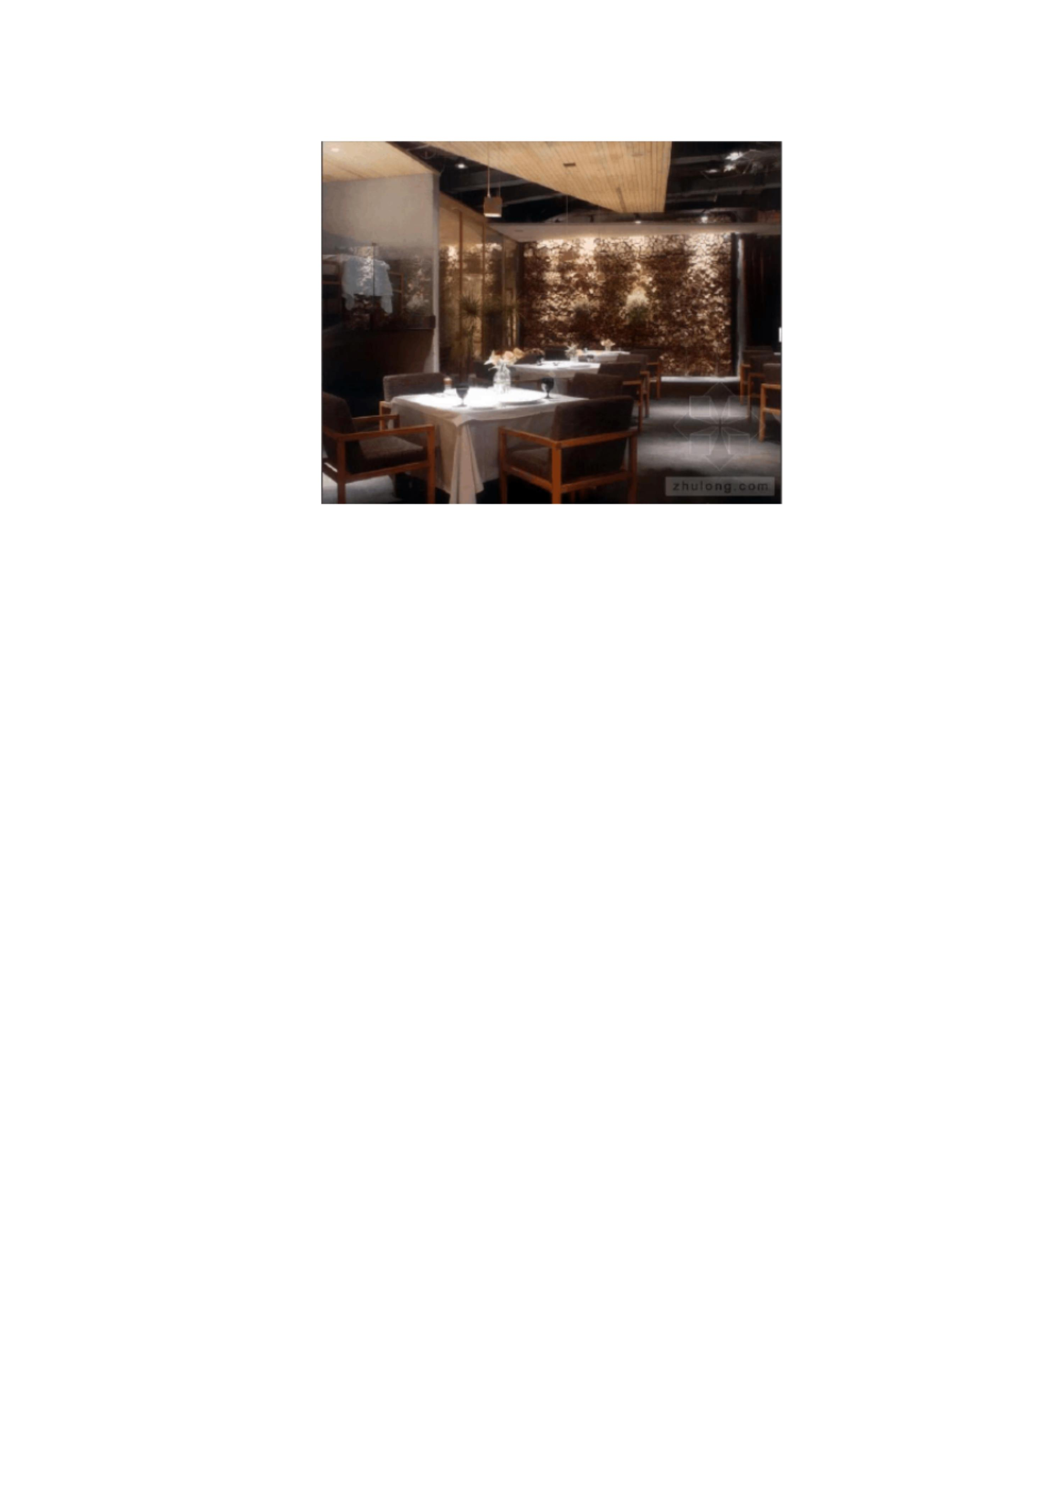

4.4 灯光环境

灯光照明，是体现餐厅氛围的一种方法， 应用灯体本身外观形态和各种灯光

效果可以营造餐厅的多种情调。灯光的特性包括 :光线的色调、层次、造型、节

奏、明暗，这些光影形态可以构成虚拟的空间，通过光线的明暗、局部照明于整

体照明的结合，可以丰富餐饮空间的层次， 表达出各种具有丰富情感的餐饮空间。

餐厅的主题气氛的不同， 光线的明暗也不同， 不同的餐饮空间应采用不同的照度

来营造适宜的主题气氛 :例如，宴会厅要光照明亮，营造出热情洋溢、富丽堂皇

的主题格调。而快餐厅要有充足的光照， 这样会使其气氛显的轻松， 活泼。相反，

西餐厅的照度比较低， 例如较暗的烛光晚餐， 宜于客人长时间逗留， 给人以轻松、

舒适感。

不同的餐饮空间，其光环境的明暗也各异，给人的心理感受各不相同： 首先，光线的色调能使人或物产生不同的效果 :比如，红、橙等暖色光可以

使菜肴显的新鲜诱人，使人的肤色显的明朗，从而调动人们的就餐情绪。其次，

光线的明暗，对室内气氛有直接的影响，光线明亮可以让人兴奋、欢快，而光线

较暗时，令人宁静、平和，使人自然而然变的低声商谈，就餐气氛变的安宁、私

密，让顾客喜欢更长时间的在餐厅逗留。

另外，光线的明暗，对人就餐时间的长短也有影响 :比如，较暗的光线会让

人就餐时间延长，而明亮的光线则会加快人的就餐、让就餐时间缩短。再者，较

暗的光线，能让人的舒适感有所增加，从而延长在餐厅中逗留的时间。

因此，灯光照明的设计要充分考虑人的生理和心理感受， 要照顾到人在就餐

过程中的心理需求和情感因素。比如，一个人就餐时，显的单调乏味，可以选用

柔和暖色光，来创造出温暖的环境，从而减弱人孤独的感觉、和低落的心情，帮

助人调整好就餐的情绪。 因为各种光线的性质给人以不同的感受， 所以， 快餐厅

经常使用明朗轻快的暖色调子、 较明亮的光线、 来加快人的就餐速度。 而除快餐

厅之外，其余的餐饮空间其人工照明的光线都没有必要也不需要太亮， 要给人轻

松和舒适感。如果光线照度过高， 会让人情绪紧张、 不利于人私密性需求的满足。

4.5 室内环境的色彩

室内环境的色彩是室内环境设计的灵魂。室内环境色彩对室内的空间感度、

舒适度、环境气氛、使用效率 ,对人的心理和生理均有很大的影响。

当光线照射到物体上再反射到眼睛里时，发给眼睛的第一个信号就是色彩。

色彩心理学中指出： 在不用颜色的刺激下， 人们会产生相应不用的视觉感受， 从

而引起不同的心理感受。 色彩与人的心理以及生理上都有着密切的关系。 不同的

色彩可以激发出人们不同的色彩情感， 使人们产生不同的色彩联想。 经研究表明：

色彩心理、 物理学的研究结果提出的色彩心理效果规律， 为分析人对主题环境色

彩的感受提供了依据。 当我们在进行主题餐厅设计的时候， 色彩的选择也是至关

重要的，合理的色彩用到合理的主题上，空间的意境也会大大加分。

我们在进行空间设计的时候， 可以考虑色彩会对人产生的效果， 用于烘托出

不同主题的空间气氛。 但是在运用的同时也要注意把握好面积的尺度。 例如，红

色可以给人联想到太阳， 给人以温暖的感觉， 但是如果大面积运用红色， 就会给

人一种刺激、 压抑的心理感受。 在现阶段有一种较为盛行的主题风格设计师名族

主题，在这样一个核心旳主题引导下， 整个空间设计色彩也确定了较为詢丽的基

调，其配色有着较高的明度和纯度，对比大胆强烈，整个色彩绚丽生动，给人一

种富丽堂皇的视觉感受。 不同色色彩能够激发出人们不同的色彩联想， 比如说绿

色给人一种青春的感受， 蓝色给人一种无暇的感受， 黄色除了象征高贵之外， 还

代表淫移和酸的感觉。

**5** 总结

随着社会的进步，人们对生活的质量要求的越来越高， 随着层次的逐步提高，

人们也对餐饮空间要求的越来越多， 更加人性化的和合理的餐饮空间作为我们对

细节越来越多的追求。餐饮空间装饰风格设计是色彩、用材、光的运用，以及独

特的装饰形式的统一。全文通过装饰形态符号、室内陈设、材料与机理、灯光环

境和室内环境的色彩五个方面来阐述了装饰陈设与餐饮空间环境的营造方法。 作

为当代设计师， 应当尽可能多的为特定的就餐者考虑， 结合实际的使用情况， 消

费习惯，挖掘主题餐厅的文化魅力，以独到的视角展现出形式多样的餐饮特色，

从而使更多的餐饮企业拥有自己品牌形象， 在国际化的市场竞争中， 立于不败之

地。

参考文献

[1] 丁兰英 . 浅论餐饮环境空间人性化装饰设计 [J]. 城市建设 .2012(03)：153-155

[2] 戴建华 .室内设计中材料的表现与运用 [J]. 湖南工业职业技术学院学报 .2009(12):255-258

[3] 滕宏伟 . 陈设艺术在现代室内设计中的地位和作用 [J]. 低温建筑技术 .2009(08):332-334

[4] 奚林元 .试论现代室内设计中的陈设艺术 [J]. 江西科技师范学院学报 .2004(05):233-236

[5] 郝囡. 装饰陈设与餐饮空间环境的营造 [J]. 规划设计 .2011:89

[6] 章萍芳 . 地域文化特色的地铁车站空间艺术设计研究 [D]. 北京:南昌大学 .2008

[7] 徐素福 . 浅谈陈设艺术在现代室内设计中的地位和作用 [J]. 安徽建筑 .2005(09):166-168

致谢

光阴似水，岁月如斯，一晃四年时间过去了。我的毕业论文也最终完成了。

首先感谢的是学校的领导和老师们。 感谢老师们在我就读期间、 论文写作中及论

文中期检查时对我的细心教导和无私帮助，使我受益匪浅。

再者感谢我的导师，感谢他在学习和生活中给予我的关心与指导。感谢老师

能够抽出他宝贵的时间来指导我的毕业论文。 在论文写作的过程中， 从论文选题

到搜集资料，从初稿到反复修改，老师总是坚持不懈的支持我、帮助我。他渊博

的知识与孜孜不倦的教诲也让我学到了很多。